Министерство образования и науки PФ

ФГБOУ ВПO «УдГУ»

Институт математики, информационных технологий и физики

Кафедра математического анализа

Курсовая работа  
 «Нейронные сети и их применение»

Выполнил студент гр. OАБ-02.03.01-31

Гильмaнoв Богдан Эдуардович  
Научный руководитель: к.ф.-м.н., доцент

Федоров Дмитрий Леонидович

Ижевск   
 2016

Оглавление

Введение 3

Базовые понятия 4

Заключение 10

Список литературы 11

## Введение

В последнее время в мире активно развивается новая прикладная область математики, основанная на искусственных нейронных сетях. Актуальность исследований в этом направлении подтверждается массой различных применений нейронных сетей. Автоматизация процессов распознавания образов, адаптивное управление, прогнозирование, организация ассоциативной памяти и другие приложения. Например, с помощью нейронных сетей можно предсказывать показатели биржевого рынка, выполнять распознавание визуальных и звуковых сигналов, создавать самообучающиеся системы, способные управлять автомобилем или синтезировать речь по тексту. Применение нейронных сетей в России встречается достаточно редко, в то же время, на западе, крупнейшие мировые компании занимаются активными исследованиями в этой области: мобильные помощники, беспилотные автомобили, распознание образов, и т. д.

Большой круг задач, которые можно решить с помощью нейронных сетей, не дает возможности в настоящее время создавать универсальные и мощные сети, заставляя создавать специализированные сети для разных задач, работающие по различным алгоритмам. И всё равно, тенденции развития нейронных сетей растут с каждым годом.

Цель работы – понять базовые понятия, связанные с изучением нейронных сетей и их применением.

## Базовые понятия

Что такое нейронная сеть?

Нейронная сеть — это последовательность нейронов, соединенных между собой синапсами. Структура нейронной сети пришла в мир программирования из биологии. Благодаря такой структуре, машина обретает способность анализировать и даже запоминать различную информацию. Нейронные сети также способны не только анализировать входящую информацию, но и воспроизводить ее из своей памяти. Другими словами, нейронная сеть — это машинная интерпретация мозга человека, в котором находятся миллионы нейронов, передающих информацию в виде электрических импульсов.

Исследования по нейронным сетям связа­ны с тем, что способ обработки информации человеческим мозгом в корне отличает­ся от методов, применяемых обычными цифровыми компьютерами. Мозг представ­ляет собой чрезвычайно сложный, нелинейный, параллельный компьютер. Он обладает способностью организовывать нейроны, так, чтобы они могли выполнять конкретные задачи, например, такие как: распознавание образов, обработку сигналов органов чувств, моторные функции, во много раз быстрее, чем могут позволить самые быст­родействующие современные компьютеры. Примером такой задачи обработки ин­формации может служить обычное зрение.

При рождении мозг имеет совершенную структуру, позволяющую строить собствен­ные правила на основании того, что мы называем "опытом". Опыт накапливается с течением времени, и особенно масштабные изменения происходят в первые два года жизни человека. В этот период формируется остов общей структуры. Однако развитие на этом не прекращается ­ оно продолжается до последних дней жизни.

В общем случае нейронная сеть (neural network) представляет собой машину, моделирующую спо­соб обработки мозгом конкретной задачи. При этом искусственные нейронные сети моделируют лишь главнейшие элементы сложного мозга, вдохновляющие ученых и разработчиков к новым путям решения проблемы.

Что такое нейрон и синапс?

В мозге индивидуальный нейрон является сложным, имеет свои составляющие, подсистемы и механизмы управления и передает информацию через большое количество электрохимических связей. Насчитывают около сотни разных классов нейронов. Вместе нейроны и соединения между ними формируют недвоичный, нестойкий и несинхронный процесс, отличающийся от процесса вычислений традиционных компьютеров.

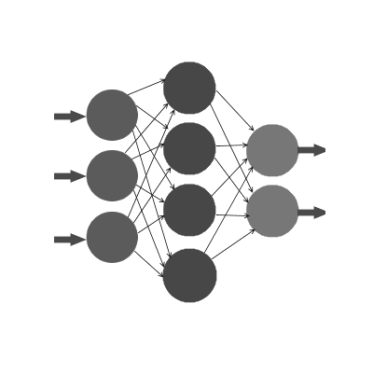

Нейрон в искусственных сетях — это вычислительная единица, которая получает информацию, производит над ней простые вычисления и передает ее дальше. Они делятся на три основных типа: входной, скрытый и выходной. В том случае, когда нейронная сеть состоит из большого количества нейронов, вводят термин слоя. Соответственно, есть входной слой, который получает информацию, n скрытых слоев (обычно их не больше 3), которые ее обрабатывают и выходной слой, который выводит результат. У каждого из нейронов есть 2 основных параметра: входные данные (input data) и выходные данные (output data). В случае входного нейрона: input=output. В остальных, в поле input попадает суммарная информация всех нейронов с предыдущего слоя, после чего, она нормализуется, с помощью функции активации (пока что просто представим ее f(x)) и попадает в поле output.

Нейроны связываются с помощью синапсов. У синапсов есть один параметр — вес. Благодаря ему, входная информация изменяется, когда передается от одного нейрона к другому. Допустим, есть 3 нейрона, которые передают информацию следующему. Тогда у нас есть 3 веса, соответствующие каждому из этих нейронов. У того нейрона, у которого вес будет больше, та информация и будет доминирующей в следующем нейроне. На самом деле, совокупность весов нейронной сети или матрица весов — это своеобразный мозг всей системы. Именно благодаря этим весам, входная информация обрабатывается и превращается в результат. Во время инициализации искусственной нейронной сети веса синапсов расставляются случайным образом.

Активационные функции

Функция активации — это способ нормализации входных данных. То есть, если на входе у вас будет большое число, пропустив его через функцию активации, вы получите выход в нужном вам диапазоне. Функций активации достаточно много поэтому мы рассмотрим самые основные: Линейная, Сигмоид (Логистическая) и Гиперболический тангенс. Главные их отличия — это диапазон значений. Эта функция также называется функцией сжатия. Обычно нормализованный диапазон амплитуд выхода нейрона лежит в интервале [0, 1] или [­1, 1].

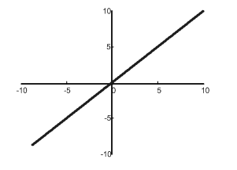

**Линейная функция** ($f\left(x\right)=x$) — почти никогда не используется, за исключением случаев, когда нужно протестировать нейронную сеть или передать значение без преобразований.

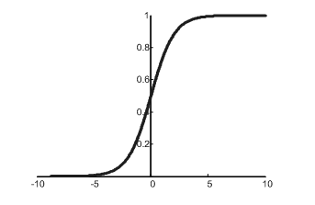

**Сигмоидальная функция** ($f\left(x\right)=\frac{1}{1+e^{-x}}$) — самая распространенная функция активации, ее диапазон значений [0,1]. Именно на ней показано большинство примеров в сети, также ее иногда называют логистической функцией. Соответственно, если в вашем случае присутствуют отрицательные значения (например, акции могут идти не только вверх, но и вниз), то вам понадобиться функция которая захватывает и отрицательные значения.

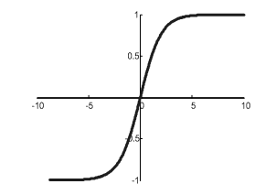

**Гиперболический тангенс** ($f\left(x\right)=\frac{e^{2x}-1}{e^{2x}+1}$) — Имеет смысл использовать гиперболический тангенс, только тогда, когда ваши значения могут быть и отрицательными, и положительными, так как диапазон функции [-1,1]. Использовать эту функцию только с положительными значениями нецелесообразно так как это значительно ухудшит результаты вашей нейронной сети.

Математическая модель

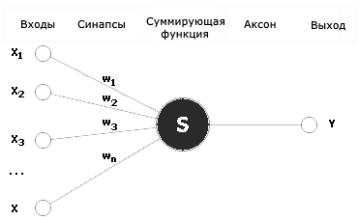

Нейрон представляет собой единицу обработки информации в нейронной сети. На рисунке показана модель нейрона, лежащего в основе искусствен­ных нейронных сетей. Математически нейрон представляет собой взвешенный сумматор, единственный выход которого определяется через его входы и матрицу весов следующим образом:

$$Y=f\left(S\right), где S= \sum_{i=1}^{n}{w_{i}}x_{i}+w_{0}x_{0}$$

Здесь $x_{i}$ и $w_{i}$— соответственно сигналы на входах нейрона и веса входов, функция S называется индуцированным локальным полем, а f(S) — активационной функцией. Дополнительный вход $x_{0}$ и соответствующий ему вес $w_{0}$ используются для инициализации нейрона. Под инициализацией подразумевается смещение активационной функции нейрона по горизонтальной оси, то есть формирование порога чувствительности нейрона. Кроме того, иногда к выходу нейрона специально добавляют некую случайную величину, называемую сдвигом. Сдвиг можно рассматривать как сигнал на дополнительном, всегда нагруженном, синапсе.

## Применение нейронных сетей

Наверно, в каждой предметной области при ближайшем рассмотрении можно найти постановки нейросетевых задач. Вот список отдельных областей, где решение такого рода задач имеет практическое значение уже сейчас.

Экономика и бизнес: предсказание рынков, автоматический трейдинг, оценка рисков невозврата кредитов, предсказание банкротств, оценка стоимости недвижимости, выявление пере- и недооцененных компаний, автоматическое рейтингование, оптимизация товарных и денежных потоков, автоматическое считывание и распознавание чеков и документов, безопасность транзакций по пластиковым картам.

Медицина: постановка диагноза, обработка медицинских изображений, мониторинг состояния пациента, факторный анализ эффективности лечения, очистка показаний приборов от шумов.

Авионика: обучаемые автопилоты, распознавание сигналов радаров, адаптивное пилотирование сильно поврежденного самолета, беспилотные летательные аппараты.

Связь: сжатие видеоинформации, быстрое кодирование-декодирование, оптимизация сотовых сетей и схем маршрутизации пакетов.

Интернет: ассоциативный поиск информации, электронные секретари и агенты пользователя в Сети, фильтрация информации, блокировка спама, автоматическая рубрикация новостевых лент, адресные реклама и маркетинг для электронной торговли.

Автоматизация производства: оптимизация режимов производственного процесса, контроль качества продукции, мониторинг и визуализация многомерной диспетчерской информации, предупреждение аварийных ситуаций, робототехника.

Политологические и социологические технологии: предсказание результатов выборов, анализ социологических опросов, предсказание динамики рейтингов, выявление значимых факторов, объективная кластеризация электората, исследование и визуализация социальной динамики населения.

Безопасность и охранные системы: идентификация личности по отпечаткам пальцев, голосу, подписи, лицу, распознавание голоса, лиц в толпе, распознавание автомобильных номеров, анализ аэрокосмических снимков, мониторинг информационных потоков в компьютерной сети и обнаружение вторжений, обнаружение подделок.

Ввод и обработка информации: распознавание и обработка рукописных чеков, платежных, иных финансовых и бухгалтерских документов.

Геологоразведка: анализ сейсмических данных, ассоциативные методики поиска полезных ископаемых, оценка ресурсов месторождений.

Обилие приведенных выше применений нейронных сетей - не рекламный трюк. Просто нейросети - это новый, гибкий и мощный инструмент решения разнообразных задач обработки и анализа данных.

## Заключение

Искусственные нейронные сети являются важным расширением понятия вычисления. Они обещают создание автоматов, выполняющих функции, бывшие ранее исключительной прерогативой человека. Машины могут выполнять скучные, монотонные и опасные задания, и с развитием технологии возникнут совершенно новые приложения. Теория искусственных нейронных сетей развивается стремительно, но в настоящее время она недостаточна, чтобы быть опорой для наиболее оптимистических проектов. В перспективе видно, что теория развивалась быстрее, чем предсказывали пессимисты, но медленнее, чем надеялись оптимисты. Сегодняшний взрыв интереса привлек к нейронным сетям тысячи исследователей. Резонно ожидать быстрого роста нашего понимания искусственных нейронных сетей, ведущего к более совершенным сетевым парадигмам и множеству прикладных возможностей.

## Список литературы

1. <http://www.ccas.ru/voron/download/NeuralNets.pdf>
2. <https://habrahabr.ru/post/312450/>
3. <http://stevenmiller888.github.io/mind-how-to-build-a-neural-network/>
4. Нейронные сети: полный курс, С. Хайкин
5. Нейрокомпьютерная техника: Теория и практика, Ф. Уоссермен